附录5：航空机票预订系统（实例参考）

附录5-1：航空机票预订系统的可行性研究报告

1引言

1.1编写目的
可行性研究的目的是为了对问题进行研究，以最小的代价在最短的时间内确定问题是否可解。
经过对此项目进行详细调查研究，初拟系统实现报告，对软件开发中将要面临的问题及其解决方案进行初步设计及合理安排。明确开发风险及其所带来的经济效益。本报告经审核后，交软件经理审查。

1.2背景
开发软件名称：机票预订系统。
项目任务提出者：XX航空公司
项目开发者：《XX大学》软件开发小组
用户：xxx航空公司
实现软件单位：《XX大学》软件开发小组
项目与其他软件，系统的关系：
本项目采用客户机/服务器原理，客户端的程序是建立在Windows NT 系统上以Microsoft Visual C++为开发软件的应用程序，服务器端采用Linux 为操作系统的工作站，是采用Oracle 8的为开发软件的数据库服务程序。

1.3参考资料
（1）机票预定系统项目计划任务书 XX航空公司
（2）机票预定系统项目开发计划 《XX大学》软件开发小组
（3）软件工程 李伟波 刘永翔 王庆春等 武汉大学出版社 2006/01
（4）Computer Network A.S.Tanenbaun Prentice Hall 1996/01

2可行性研究的前提
本开发项目进行可行性研究的前提，如要求、目标、假定、限制等如下。

2.1要求
主要功能：为游客提供机票预定服务，方便旅游局的售票工作，提高旅游局的服务质量和服务效率
性能要求：机场提供的信息必须及时的反映在旅游局的工作平台上。售票系统的定单必须无差错的存储在机场的主服务器上。对服务器上的数据必须进行及时正确的刷新。
输出要求：数据完整，详实。
输出要求：简捷，快速，实时。
安全与保密要求： 服务器的管理员享有对机场航班信息库及机票信息库和定票信息库的管理与修改。售票员只享有对订票信息库的部分修改（写入与读出）。
完成期限：预计六个月，即截止２０００年２月８日。

2.2目标
系统实现后，大大提高旅游局的机票预定服务效率。降低售票服务中的错误发生率，减少信息交流的烦琐过程及其带来的开销。

2.3条件、假定和限制
建议软件寿命：5年。
经费来源：XX航空公司
硬件条件：服务器sun工作站，终端为pc机。
运行环境：Linux
数据库：Oracle8
投入运行最迟时间：2000/04/04

2.4进行可行性研究的方法
成本/效益分析结果，效益大于成本。
技术可行，现有技术可完全承担开发任务。
操作可行，软件能被原有工作人员快速接受。

3对所建议系统的说明
在旅游局中的终端是安装了Windows NT的PC机，主要目的是向机场的服务器传递数据。当顾客在旅游局进行咨询时，终端向服务器发出查询请求，服务器根据航班信息库的实时数据，向终端发送数据，显示在终端的屏幕上。当顾客向售票员定票时，终端向服务器发出详尽的一份定单，服务器核对后，存入定票信息库，并修改机票信息库。当顾客再次来取票时，终端向服务器发出查询定票请求，服务器接收后，查询定票信息库，核对后，传送机票确认表单，终端打印出机票。

4可选择的其他系统方案
在旅游局中只设立终端，在机场设立服务器，数据输入由终端输入，所有数据都由服务器处理，只在终端上显示数据结果。
此设计简化了数据处理，但加重了服务器的数据处理。而使用客户端/服务器机理，简化数据流量，加快数据处理。

5投资及效益分析

5.1支出
对于所选择的方案，系统研发和继续运行期间所需的费用如下。
(1)一次性基本建设投资
包括采购、开发和安装下列各项所需的费用，如：
终端PC机２０台：8000*20 = 16 万
网络设备：10 万
辅助配置：10 万
(2)其他一次性支出
包括下列各项所需的费用，如：
Oracle 8.0 : 20 万
Windows NT: 10 万
操作员培训费：5 万
共计：35 万
(3)非一次性支出
列出在该系统生命期内按月或按季或按年支出的用于运行和维护的费用，包括：
人工费用: 6(月)*20(人)*5000(元)=60万

5.2收益
对于所选择的方案，说明能够带来的收益，这里所说的收益，表现为开支费用的减少或避免、差错的减少、灵活性的增加、动作速度的提高和管理计划方面的改进等，包括；
（1）一次性收益
0元
（2）非一次性收益
（按银行利率：1%）；
减少员工20人(1000圆/人)五年收益:
1000*（1.1+（1.1）2+（1.1）3+（1.1）4+（1.1）5）*20*12*5=120万
工作效率提高收益（工作效率提高30%）:
30*（1.1+（1.1）2+（1.1）3+（1.1）4+（1.1）5）*（30%）*5 = 45万
经常性收益共计: 160万
（3）不可定量的收益
因服务质量提高增加旅客量10%:
1000万*10%*(90%+(90%)2+(90%)3+(90%)4+(90%)5)=360万

5.3收益／投资比
支出共计: 151万
收益共计: 520万
整个系统生命期的收益与投资的比值＝520万/151万 = 344%

5.4投资回收周期
收益的累计数开始超过支出的累计数的时间为2.3年。

5.5敏感性分析
所谓敏感性分析是指一些关键性因素如系统生命期长度、系统的工作负荷量、工作负荷的类型与这些不同类型之间的合理搭配、处理速度要求、设备和软件的配置等变化时，对开支和收益的影响最灵敏的范围的估计。
设计系统周期为五年, 估计最长可达10年
处理速度: 一般查询速度<4秒
关键数据查询速度: <2秒

6社会因素方面的可行性

6.1法律方面的可行性
所有软件都选用正版.
所有技术资料都由提出方保管。
合同制定确定违约责任。

6.2使用方面的可行性
使用本软件人员要求有一定计算机基础的人员,系统管理员要求由计算机的专业知识,所有人员都要经过本公司培训。
管理人员也需经一般培训。
经过培训人员将会熟练使用本软件。
两名系统管理员,一名审计员将进行专业培训,他们将熟练管理本系统。

7结论
由于项目的投资效益比远大于100%, 技术、经济、操作都有可行性，可以进行。

附录5-2：航空机票预订系统的概要设计说明书

1引言

1.1编写目的
在本机票预定系统项目的前一阶段，也就是需求分析阶段中，已经将系统用户对本系统的需求做了详细的阐述，这些用户需求已经在上一阶段中对航空公司、各旅行社及机场的实地调研中获得，并在需求规格说明书中得到详尽得叙述及阐明。
本阶段已在系统的需求分析的基础上，对机票预定系统做概要设计。主要解决了实现该系统需求的程序模块设计问题。包括如何把该系统划分成若干个模块、决定各个模块之间的接口、模块之间传递的信息，以及数据结构、模块结构的设计等。在以下的概要设计报告中将对在本阶段中对系统所做的所有概要设计进行详细的说明。
在下一阶段的详细设计中，程序设计员可参考此概要设计报告，在概要设计对机票预定系统所做的模块结构设计的基础上，对系统进行详细设计。在以后的软件测试以及软件维护阶段也可参考此说明书，以便于了解在概要设计过程中所完成的各模块设计结构，或在修改时找出在本阶段设计的不足或错误。

1.2背景
说明：
本项目（机票预定系统）时由xx航空公司委托，由<XX大学>负责开发。
机票预定系统将由两部分组成：置于个旅行社定票点的前台客户程序，以及置于航空公司的数据库服务器。本系统与其他系统的关系如下：

客户程序
机场飞机起飞管理
（旅行社） :
网 络
: （航空公司） 飞机起飞数据
客户程序
服务器及程序

客户程序

客户程序

图5-1 系统总体结构

1.3定义
（1）专门术语
SQL SERVER: 系统服务器所使用的数据库管理系统（DBMS）。
SQL: 一种用于访问查询数据库的语言
事务流：数据进入模块后可能有多种路径进行处理。
主键：数据库表中的关键域。值互不相同。
外部主键：数据库表中与其他表主键关联的域。
ROLLBACK: 数据库的错误恢复机制。
（2）缩写
系统：若未特别指出，统指本机票预定系统。
SQL: Structured Query Language（结构化查询语言）。
ATM: Asynchronous Transfer Mode (异步传输模式)。

1.4参考资料
（1）机票预定系统项目计划任务书 XX航空公司
（2）机票预定系统项目开发计划 《XX大学》软件开发小组
（3）需求规格说明书 《XX大学》软件开发小组
（4）软件工程 李伟波 刘永翔 王庆春等 武汉大学出版社 2006/01
（5）Computer Network A.S.Tanenbaun Prentice Hall 1996/01

2总体设计

2.1需求规定
系统将由两部分程序组成，安装在各旅行社客户机上的客户程序及航空公司内的数据服务器程序。

2.2运行环境
根据调研得知所有旅行社的计算机配置均在Pentium 133级别以上，客户程序应能够在Pentium 133级别以上, Win NT环境下运行。

2.3基本设计概念和处理流程
xx航空公司为方便旅客，需开发一个机票预定系统。为便于旅客由旅行社代替航空公司负责为旅客定票，旅行社把预定机票的旅客信息，包括姓名、性别、工作单位、身份证号码、旅行时间、旅行目的地，输入机票预定系统的客户端程序，系统经过查询航空公司内的航班数据服务器后，为旅客安排航班，印出取票通知。旅客在飞机起飞前一天凭取票通知和帐单交款后取票，系统校对无误后即印出机票给旅客。
要求系统能有效、快速、安全、可靠和无误的完成上述操作。并要求客户机的界面要简单明了，易于操作，服务器程序利于维护。
下面将使用（结构化设计）面向数据流的方法对机票预定系统的处理流程进行分析。系统可分为两大部分：一、客户机上的程序，二、服务器上的程序。以下将分别对系统的这两大部分进行流程分析：
1. 客户机程序流程
客户机上的输入信息为旅客资料或帐单号，还包括一个定票/领票选项。输出为打印帐单或机票，和确认或出错信息。其内部处理流程如下：
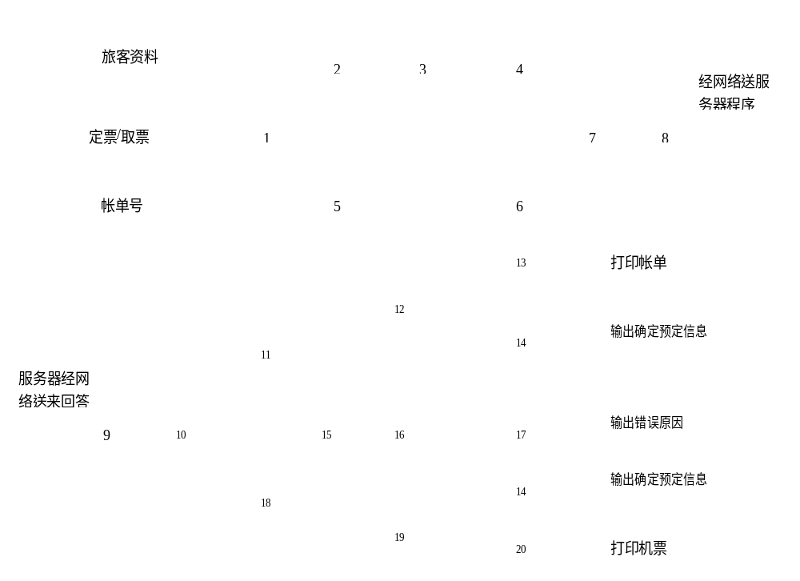
图5-2 客户机处理流程图

下面对各模块（以数字表示）进行功能说明：
读入并确定（定票/领票） 它是一个事务处理中心，若输入是定票时转入2 ，输出则转入5。
读入旅客资料 读取所输入的旅客资料，并将其格式化，将格式化数据送3。
检验输入资料 检验格式化输入资料，初步检查输入是否有误，它是一个事务处理中心，有误则转2再次读入，检查无误则将数据送4。
准备服务器数据 由格式化旅客资料准备需发送到服务器的数据，将准备好的数据送7。
读入帐单号 读取所输入的帐单号，并将其格式化，将格式化数据送6。
准备服务器数据 由格式化帐单号准备需发送到服务器的数据，不同于4，它将准备的是帐单号，将准备好的数据送7。
准备网络数据包 将数据准备/加密成网络传输数据包。
网络数据发送 将数据包经网络发送到服务器程序， 它是程序与网络的接口。
网络数据接受 接受由服务器程序经网络传送到客户机的数据包， 它是程序与网络的接口。
解开/判断 解开9 所接受的数据包，并判断数据是定票数据或是领票数据，它是一事务处理中心，是定票则将数据送11，是领票则将数据送18。
定票成功？ 由数据判断定票是否成功，它是一事务处理中心，若定票成功则将数据送11，不成功则将数据送18。
准备输出数据 由接收的服务器数据准备输出数据，其中关于帐单的数据将送入13，其他包括旅客资料等送入14。
打印帐单 由帐单信息处理帐单格式并打印出帐单。
输出定位确定 在屏幕上显示确定定位及其他信息。
判断错误 由数据判断出错误类型，将类型送到16。
准备错误语句 由具体错误类型准备错误语句，送17。
输出错误语句 在屏幕上显示错误语句。
领票核对成功？ 由数据判断领票核对是否成功，它是一事务处理中心，若成功则将数据送19，不成功则将数据送15。
准备机票输出数据 由接收的服务器数据准备将打印的机票数据数，据其中关于帐单的机票的数据将送入20，其他包括旅客资料等送入14。
打印机票 由机票信息处理机票格式并打印出机票。
2． 服务器程序流程
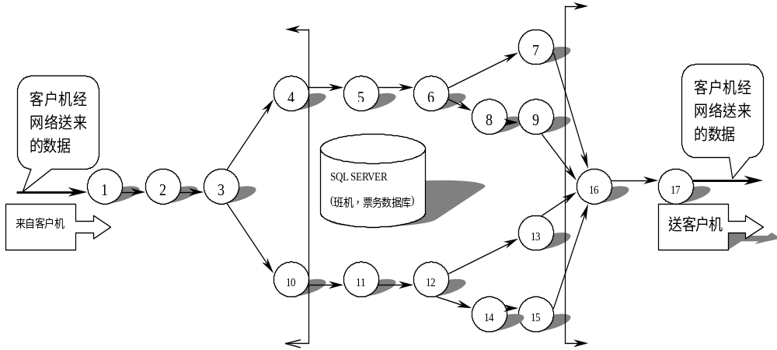
图5-3 服务器端处理流程图

下面对各模块（以数字表示）进行功能说明：
网络数据接收 接受由客户机程序经网络传送到客户机的数据包， 它是程序与网络的接口。
解开数据 解开/解密打包的数据，并将恢复的数据格式化送入3。
判断操作 由数据判断需要做什么数据库操作，它是一事务处理中心，若为定票操作则将数据送4，若为领票操作则将数据送15。
准备数据库查询语句 由定票数据准备访问SQL SERVER数据库所需的SQL 语句，送入5。
数据库操作 运行SQL 语句，查询并存入数据库，获得相应的定票数据，将数据送入6。它需包括初步对查询的判断。它必须为乘客安排可抵达目的地的有座位的航班。
判断查询是否成功 利用查询所得的数据判断定票是否成功，它是一事务处理中心，若为定票操作成功则将数据送7，若不成功则将数据送8。
准备回送数据 准备定票成功后需回送客户机程序的数据，送16。
确定原因 由查询数据判断定票不成功的原因，送9。
准备回送数据 根据不成功的原因，准备需送回客户机程序的数据，送入16。
准备数据库查询语句 由领票数据准备访问SQL SERVER数据库所需的SQL 语句，送入11。
数据库操作 运行SQL 语句，查询并存入数据库获得相应的领票数据，将数据送入6。它需包括初步对查询的判断。
判断查询是否成功 利用查询所得的数据判断领票是否成功，它是一事务处理中心，若为领票操作得到确认则将数据送11，若不成功则将数据送8。
准备回送数据 准备领票确认后需回送客户机程序的数据，送16。
确定原因 由查询数据判断领票不能确认的原因，送15。
准备回送数据 根据不成功的原因，准备需送回客户机程序的数据，送入16。
准备网络数据包 将数据准备/加密成网络传输数据包。
网络数据发送 将数据包经网络发送到服务器程序， 它是程序与网络的接口。

以上显示的各模块数字相同的为同一模块；由于事务流处理上的便利，将有些功能模块，拆分到各事务流中。

2.4结构
下面以结构图来描述机票预定系统的软件总体结构。框内注明了模块的名字；方框之间的直线表示模块的调用关系。
（1）客户机部分

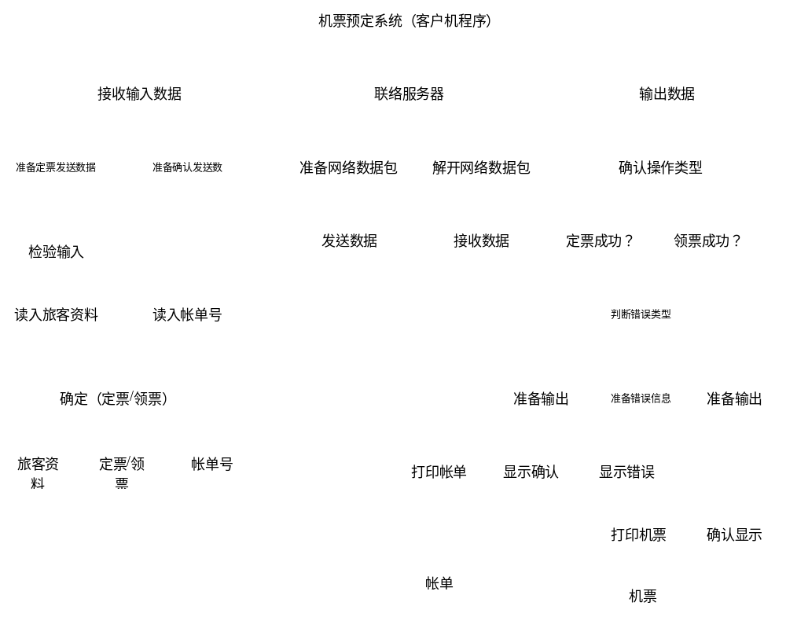
图5-4 客户机程序结构图

（2） 服务器程序部分

机票预定系统（服务器部分）
接收数据
数据处理、查询
发送数据
判断类型
解开数据包
接收客户机数据
准备数据包
发送数据到客户机
准备SQL
数据库操作
判断查询
准备返回数据
判断原因
准备返回数据

图5-5 服务器端程序结构图

其中在数据处理、查询下作了省略只给出了一部分模块，实际上是有两部分，分别对应于定位及确认。

2.5功能需求与程序的关系
各项模块的功能可参照2.1 中的说明。客户机程序主要有三大块：接收数据、网络通信及输出部分。服务器程序主要也是由三大功能：接收网络数据、数据库操作及发送网络数据部分。服务器程序需与已建立的SQL SERVER 数据库互连，其接口将于下面部分阐述。
本条用一张如下的矩阵图说明各项功能需求的实现同各块程序的分配关系：
 | 接收数据 | 网络通信 | …… | 数据库操作
查询机票 | √
预定机票 |  | √
……
功能需求n |  | √ |  | √

2.6安全保密设计
由于数据的传输上需要通过网络传输，为了客户资料进行保密，需要在网络的传输过程中对数据进行加密。
这个工作主要是在准备网络包，及解开网络包这两个模块完成，它们各对数据进行加密及解密还原工作。
在加密算法选择上将使用RSA 加密算法。具体算法可参照参考资料中《Computer Network》p.598。

3接口设计

3.1用户接口
在用户界面部分，根据需求分析的结果，用户需要一个用户友善界面。在界面设计上，应做到简单明了，易于操作，并且要注意到界面的布局，应突出的显示重要以及出错信息。外观上也要做到合理化，考虑到用户多对WINDOW 风格较熟悉，应尽量向这一方向靠拢。在设计语言上，已决定使用 MS VISUAL C++ 进行编程，在界面上可使用VISUAL C++ 所提供的可视化组件，向WINDOWS 风格靠近。 其中服务器程序界面要做到操作简单，易于管理。在设计上采用下拉式菜单方式，在出错显示上可调用VISUAL C++ 库中的错误提示函数。
总的来说，系统的用户界面应作到可靠性、简单性、易学习和使用。

3.2外部接口
软件接口：
服务器程序可使用VISUAL C++ 提供的对 SQL SERVER 的接口，进行对数据库的所有访问。
服务器程序上可使用SQL SERVER 的对数据库的备分命令，以做到对数据的保存。
在网络软件接口方面，使用一种无差错的传输协议，采用滑动窗口方式对数据进行网络传输及接收。
硬件接口：
在输入方面，对于键盘、鼠标的输入，可用VISUAL C++的标准输入/输出，对输入进行处理。
在输出方面，打印机的连接及使用，也可用VISUAL C++的标准输入/输出对其进行处理。在网络传输部分，在网络硬件部分，为了实现高速传输，将使用高速ATM。

3.3内部接口
内部接口方面，各模块之间采用函数调用、参数传递、返回值的方式进行信息传递。具体参数的结构将在下面数据结构设计的内容中说明。接口传递的信息将是以数据结构封装了的数据，以参数传递或返回值的形式在各模块间传输。

4运行设计

4.1运行模块组合
客户机程序在有输入时启动接收数据模块，通过各模块之间的调用，读入并对输入进行格式化。在接收数据模块得到充分的数据时，将调用网络传输模块，将数据通过网络送到服务器，并等待接收服务器返回的信息。接收到返回信息后随即调用数据输出模块，对信息进行处理，产生相应的输出。
服务器程序的接收网络数据模块必须始终处于活动状态。接收到数据后，调用数据处理/查询模块对数据库进行访问，完成后调用网络发送模块，将信息返回客户机。

4.2运行控制
运行控制将严格按照各模块间函数调用关系来实现。在各事务中心模块中，需对运行控制进行正确的判断，选择正确的运行控制路径。
在网络传方面，客户机在发送数据后，将等待服务器的确认收到信号，收到后，再次等待服务器发送回答数据，然后对数据进行确认。服务器在接到数据后发送确认信号，在对数据处理、访问数据库后，将返回信息送回客户机，并等待确认。

4.3运行时间
在软体的需求分析中，对运行时间的要求为必须对作出的操作有较快的反应。网络硬件对运行时间有最大的影响，当网络负载量大时，对操作反应将受到很大的影响。所以将采用高速ATM 网络，实现客户机与服务器之间的连接，以减少网络传输上的开销。其次是服务器的性能，这将影响对数据库访问时间即操作时间的长短，影响加大客户机操作的等待时间，所以必须使用高性能的服务器，建议使用 Pentium III 处理器。硬件对本系统的速度影响将会大于软件的影响。

5系统数据结构设计

5.1逻辑结构设计要点
DBMS 的使用上系统将采用 SQL SERVER, 系统主要需要维护3张数据表：
航班班次表

 | 航班号 | 起飞日期/时间 | 飞行目的地 | 座位空数 | 商务仓票价 | 经济仓票价

航班班次表保存了所有从本地起飞的班机信息，它的主键为航班号。在定位前先查寻座位空数，在定位后将修改座位空数。
定位信息表
 | 航班号 | 帐单号 | 是否领票
定位信息表保存了已定位信息，主键为帐单号，外部主键为航班号。在旅客领票过程时将用到此表，领票后修改是否领票域

帐单信息/旅客资料表
 | 帐单号 | 旅客姓名 | 旅客性别 | 旅客身份证号 | 工作单位

帐单信息/旅客资料表保存已定位的旅客信息资料，它的主键为旅客身份证号，外部主键为帐单号。主要用于领票时将旅客信息一同返回。

机位信息表

 | 班机号 | 机位信息

机位信息表保存各班机各机位定票状况。它的外部主键为班机号。主要用于定票时确定旅客机位，并返回。

5.2物理结构设计要点
物理数据结构设计主要是设计数据在模块中的表示形式。数据在模块中都是以结构的方式表示。
旅客信息
旅客姓名 String
旅客性别Char
身份证号码LONG INT
工作单位String

用于定票时接收输入，以及领票时服务器返回。
帐单号
可使用一LONG INT 实现。
用于领票时接收输入，以及定票时服务器返回。
飞行目的

航班号String
目的地String
起飞时间Date/Time
座位号String

用于定票时接收输入，以及领票时服务器返回。
网络包

网络包HeadINT
传输数据String

用于数据在网络上的传输。
错误信息
错误类型INT
输出语句String

用于关于错误操作。
机票信息

航班号
目的地
起飞时间
旅客姓名
旅客性别
身份证号码
座位号

用于打印机票准备工作。数据类型可参照上面所述。
帐单信息

帐单号
旅客姓名
身份证号码
航班号
起飞时间
目的地

用于打印帐单准备工作。数据类型可参照上面所述。

5.3数据结构与程序的关系
服务器程序在对定票/领票进行操作时需对数据库数据也就是数据表进行查询和修改：在定票/领票过程中都需要对数据库中的所有表，进行联合查询、修改。
物理数据结构主要用于各模块之间函数的信息传递。接口传递的信息将是以数据结构封装了的数据，以参数传递或返回值的形式在各模块间传输。出错信息将送入显示模块中，机票结构，帐单结构，送入打印准备模块中准备打印格式。

6系统出错处理设计

6.1出错信息
程序在运行时主要会出现两种错误：1、由于输入信息，或无法满足要求时产生的错误，称为软错误。2、由于其他问题，如网络传输超时等，产生的问题，称为硬错误。
对于软错误，须在定票/领票操作成功判断及输入数据验证模块由数据进行数据分析，判断错误类型，再生成相应的错误提示语句，送到输出模块中。
对与硬错误，可在出错的相应模块中输出简单的出错语句，并将程序重置。返回输入阶段。
出错信息必须给出相应的出错原因，例：
《全部班机座位已满！》
《查无此定位信息！》等。

6.2补救措施
所有的客户机及服务器都必须安装不间断电源以防止停电或电压不稳造成的数据丢失的损失。若真断电时，客户机上将不会有太大的影响，主要是服务器上：在断电后恢复过程可采用 SQL SERVER 的日志文件，对其进行ROLLBACK 处理，对数据进行恢复。
在网络传输方面，可考虑建立一条成本较低的后备网络，以保证当主网络断路时数据的通信。
在硬件方面要选择较可靠、稳定的服务器机种，保证系统运行时的可靠性。

6.3系统维护设计
维护方面主要为对服务器上的数据库数据进行维护。可使用 SQL SERVER 的数据库维护功能机制。例如，定期为数据库进行Backup，维护管理数据库死锁问题和维护数据库内数据的一致性等。

附录5-3：航空机票预订系统的详细设计说明书

1引言

1.1编写目的
在前一阶段（概要设计说明书）中，已解决了实现该系统需求的程序模块设计问题。包括如何把该系统划分成若干个模块、决定各个模块之间的接口、模块之间传递的信息，以及数据结构、模块结构的设计等。在以下的详细设计报告中将对在本阶段中对系统所做的所有详细设计进行说明。
在本阶段中，确定应该如何具体地实现所要求的系统，从而在编码阶段可以把这个描述直接翻译成用具体的 程序语言书写的程序。主要的工作有：根据在《需求分析说明书》中所描述的数据、功能、运行、性能需求，并依照《概要设计说明书》所确定的处理流程、总体结构和模块外部设计，设计软件系统的结构设计、逐个模块的程序描述（包括各模块的功能、性能、输入、输出、算法、程序逻辑、接口等等），实现以下操作。
（1）接受：旅客信息及取票通知和帐单；
（2）输出：取票通知和帐单及机票；
（3）网络输出和加密，输入和解密；
（4）分辨信息的种类并采取相应的处理步骤；
（5）判断信息的正误并采取相应的处理步骤；
（6）进行数据库的查询、修改工作；
（7）接受并判断错误，输出相应的出错消息；
在以下的各个阶段中，《用户操作手册》将与本阶段的工作紧密结合，努力作到让用户易懂易学。《测试报告》和《维护报告》也将参考本说明书，检验本系统的各项性能指标，及时发现纰漏及时修补，一定要把功能强大、稳定可靠、便于维护的机票预定系统交到用户手中。

1.2背景
本项目（机票预定系统）时由xx航空公司委托，由《XX大学》软件开发小组负责开发。
本机票预定系统项目主要由两部分形成：
（1）各旅行社中的前台客户程序；
（2）航空公司中的数据库服务器程序。

1.3定义
（1）专门术语
SQL SERVER: 系统服务器所使用的数据库管理系统（DBMS）。
SQL: 一种用于访问查询数据库的语言
事务流：数据进入模块后可能有多种路径进行处理。
主键：数据库表中的关键域。值互不相同。
外部主键：数据库表中与其他表主键关联的域。
ROLLBACK: 数据库的错误恢复机制。
（2） 缩写
系统：若未特别指出，统指本机票预定系统。
SQL: Structured Query Language（结构化查询语言）。
ATM: Asynchronous Transfer Mode (异步传输模式)。

1.4参考资料
（1）机票预定系统项目计划任务书 XX航空公司
（2）机票预定系统项目开发计划 《XX大学》软件开发小组
（3）机票预定系统概要设计说明书 《XX大学》软件开发小组
（4）软件工程 李伟波 刘永翔 王庆春等 武汉大学出版社 2006/01
（5）Computer Network A.S.Tanenbaun Prentice Hall 1996/01

2程序系统的结构
xx航空公司为方便旅客，需开发一个机票预定系统。为便于旅客由旅行社代替航空公司负责为旅客定票，旅行社把预定机票的旅客信息，包括姓名、性别、工作单位、身份证号码、旅行时间、旅行目的地，输入机票预定系统的客户端程序，系统经过查询航空公司内的航班数据服务器后，为旅客安排航班，印出取票通知。旅客在飞机起飞前一天凭取票通知和帐单交款后取票，系统校对无误后即印出机票给旅客。
要求系统能有效、快速、安全、可靠和无误的完成上述操作。并要求客户机的界面要简单明了，易于操作，服务器程序利于维护。
各模块之间的关系已由概要设计给出。

2.1客户机接受信息模块结构
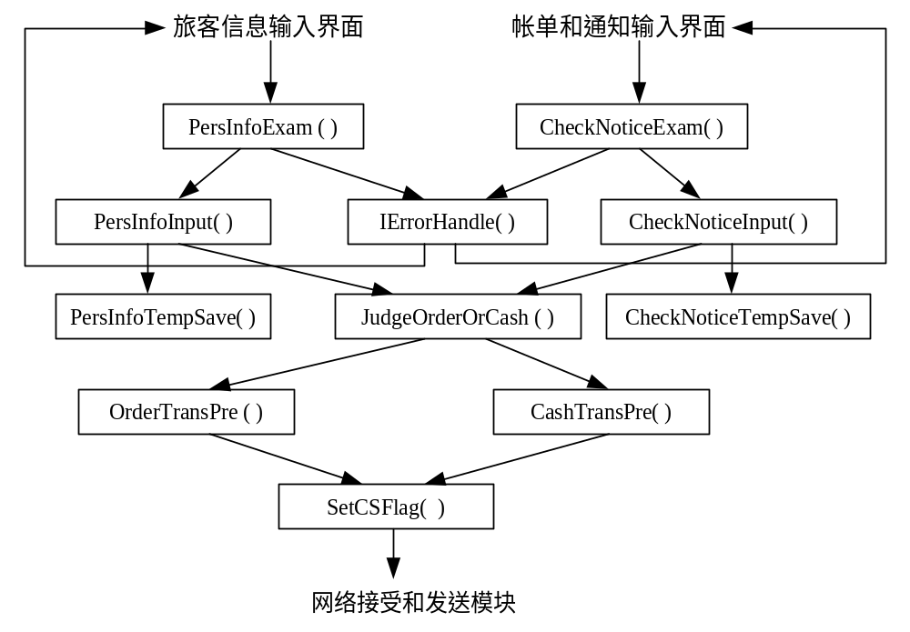
图5-6 客户机接受信息模块结构图

2.2 客户机输出信息模块
JudgeOrderOrCash ( )
DBOperaCheck( )
PersInfoComp1()
CheckNoticeOutput()
CheckNoticeComp()
OErrorHandle( )
PersInfoComp2( )

TicketOutput( )
CDataRecPre( )
帐单和取票通知的输出界面

机票的输出界面

错误输出的界面

网络接受和发送模块

图5-7 客户机输出信息模块结构图

2.3 网络接受和发送模块结构
NetReceive ( )
NetDataPack( )
NetDataEncry ( )
NetSend ( )
NetCheck( )
RecPre( )
SendPre( )
NErrorHandle()
NetDataDiscry ( )
NetDataUnpack( )
NetMonitor ( )
JudgeCSFlag ( )
客户机 输出信息模块
客户机 接受信息模块 或 服务器输出信息模块

服务器输入信息模块

图5-8网络接受和发送模块结构图

2.4 服务器模块
JudgeOrderOrCash( )
TicketAvailable( )
InfoComp( )
DBErrorHandle( )
LockTicket( )
AddPers ( )
GetoutCheck( )
DelItem ( )
GetoutTicket( )
JudgeCheckTicket( )
CheckTransPre( )
TicketTransPre( )
SetCSFlag( )
DBErrorTransPre( )
SDataRecPre( )
网络接受和发送模块

网络接受和发送模块

图5-8 服务器端接受和发送模块结构图

3 客户机接受信息模块设计说明
主要用于客户机接受信息处理，其结构流程图如2节已经描述，下面主要描述它的每个功能子模块。

3.1 PersInfoExam 过程
对在旅客信息界面中输入的各项信息进行初步检验。若发现错误，令 PErrorAppear=T,判断错误类型，并将相应的错误类型PErrorType或PErrorRank作为参数，转入IErrorHandle过程。若未发现错误，转入PersInfoInput过程。其中的错误种类有：
1.数据类型不匹配,PErrorType =T;否则=F;
姓名 string
旅行目的地 string
性别 string
旅行时间 date (年/月/日 yy/mm/dd)
工作单位 string
身份证号码 long int
定票/取票 boolean
2.数据超出规定范围PErrorRank =T; 否则=F;等等
性别只能是‘男’或‘女’；身份证号码按规定必须是13位；旅行时间必须在定票的当天过一天以后; 等等

3.2 PersInfoInput 过程
经检验无误后，将输入界面表单中的数据输入到Class PersInfo
Class PersInfo{ /* 伪码 */
String name= 姓名 ；
String sex= 性别；
String company= 工作单位；
Long int idcode= 身份证号码；
Date stime= 旅行时间；
（syear/smonth/stime=年/月/日）
String denist= 目的地
Bool ocflag= 定票/取票
}

3.3 PersInfoTempSave 过程
将由PersInfoInput输入的旅客信息 保存在一个临时文件PersInfoTemp.txt中。以备与将来从服务器经网络传输过来的数据校验。 此类temp文件在每次软件的完全过程操作后，须删除。

3.4 CheckNoticeExam过程
对在帐单和取票通知的信息界面中输入的各项信息进行初步检验。若发现错误，令CErrorAppear=T,判断错误类型，并将相应的 错误类型CErrorType或CErrorRank作为参数，转入IErrorHandle过程。若未发现错误，转入CheckNoticeInput过程。其中的错误种类有:
1.数据结构不匹配,CerrorType=T,否则=F;
帐单号 long int
姓名 string
身份证号码 long int
付款金额 money
航班号 string
取票截止日期 date
目的地 string
2.数据超出规定范围CErrorRank =T; 否则=F;
如帐单号不是规定的15位;金额为负;取票截止日期已过;等等

3.5 CheckNoticeInput过程
经检验无误后，将输入界面表单中的数据输入到Class CheckNotice
Class CheckNotic{
Long int cncode=帐单号
String name=姓名
Long int idcode=身份证号码
Money bill = 付款金额
String planecode= 航班号
Date dtime= 取票截止日期
String denist= 目的地
}

3.6 CheckNoticeSave 过程
将由CheckNoticeInput输入的旅客信息 保存在一个临时文件CheckNoticeTemp.txt中。以备与将来从服务器经网络传输过来的数据校验。 此类temp文件在每次软件的完全过程操作后，须删除。

3.7 IErrorHandle过程
在PersInfoExam或CheckNoticeExam过程中若发现错误,就转入本过程,执行相应的处理,并输出相应的出错信息。
If (PErrorType==T)
输出“您的个人信息可能输错了位置。请重试。”
If (PErrorRank==T)
输出“您的个人信息不适应规定范围。请重试。”
再转入旅客信息输入的界面中。
If (CErrorType==T)
输出“您的帐单信息可能输错了位置。请重试。”
If (CErrorRank==T)
输出“您的帐单信息不适应规定范围。请重试。”
再转入帐单和取票通知信息的输入界面。

3.8 JudgeOrderOrCash过程
根据PersInfoInput输入的ocflag 判断本次操作是定票或取票，相应的设置标志，相应的转入OrderTransPre或CashTransPre过程。

3.9 OrderTransPre过程
定票要求传输前，作好各方面（硬件、软件）的准备。如准备好要传输的定票信息，包括旅客信息，客户机信息等等。客户机信息包括唯一序列号c_id,并设置等待标志waitflag =T和等待开始时间waitstime,等等。转入网络模块后，此过程仍处于等待状态，并一直记时，当waitflag==T且系统时间超过waitstime比如十分钟后，结束操作，输出操作超时的出错信息。当客户机接受到数据库的信息，客户机输入模块中的DataRecPre过程会置waitflag=F,这样本过程就会结束。

3.10 CashTranPre过程
取票要求传输前，作好各方面（硬件、软件）的准备。如准备好要传输的取票信息，包括帐单和取票通知的信息，客户机信息等等。客户机信息包括唯一序列号c_id,并设置等待标志waitflag =T和等待开始时间waitstime,等等。转入网络模块后，此过程仍处于等待状态，并一直记时，当waitflag==T且系统时间超过waitstime比如十分钟后，结束操作，输出操作超时的出错信息。当客户机接受到数据库的信息，客户机输入模块中的DataRecPre过程会置waitflag=F,这样本过程就会结束。

3.11 SetCSFlag过程
设置客户机/服务器标志CSFlag=T(表示将要进行的传输是从客户机到服务器)。以备网络模块中的JudgeCSFlag过程使用。

4客户机输出信息模块设计说明
主要用于客户机输出信息处理，其结构流程图如2节已经描述，下面主要描述它的每个功能子模块。

4.1 CDataRecPre 过程
作好各方面（硬件、软件）的准备，以便接受网络传输来的数据。如设置服务器的空闲与否状态s_idle =F,继承正在工作联系的客户机序列号c_id 。完成后转入下一个过程DBOperaCheck。

4.2 DBOperaCheck过程
检验网络传输过来的数据。若是出错信息，转入OErrorHandle过程。否则转入JudgeOrderOrCheck过程。

4.3 JudgeOrderOrCheck过程
根据网络传输来的数据中的ocflag 判断本次操作是定票或取票，相应的设置标志，相应的转入PersInfoComp或CheckNoticeComp过程。

4.4 PersInfoComp1过程
将数据库中的旅客信息与临时文件PersInfoTemp.txt中的旅客信息进行比较，如果吻合，就转入CheckNoticeOutput 过程。否则出错，转入OErrorHandle过程。

4.5 CheckNoticeOutput过程
将帐单和取票通知输出到界面1中。注意格式。
Long int cncode =帐单号；
String name= 姓名 ；
String sex= 性别；
String company= 工作单位；
Long int idcode= 身份证号码；
Date stime= 旅行时间；
（syear/smonth/stime=年/月/日）
String denist= 目的地
Bool ocflag= 定票/取票

4.6 CheckNoticeComp 过程
将数据库中的帐单和取票通知信息与临时文件CheckNoticeTemp.txt中的旅客信息进行比较，如果吻合，就转入PersInfoComp 过程。否则出错，转入OErrorHandle过程。

4.7 PersInfoComp2过程
将数据库中的旅客信息与临时文件PersInfoTemp.txt中的旅客信息进行比较，如果吻合，就转入TicketOutput 过程。否则出错，转入OErrorHandle过程。

4.8 TicketOutput过程
将机票输出到界面2。注意格式。
Long int planecode=航班号；
Date/time stime=起飞时间;
String name=姓名；
Long int idcode=身份证号码；
Int seatcode = 座位号；
Money price= 票价；

4.9 ErrorHandle 过程
处理各个过程产生的错误，输出相应的出错信息到输出界面3 。由DBErrorCheck过程转入的，是数据库操作失效，如：所需机票已被定光；数据库中无对应的帐单或旅客信息；等等。由PersInfoComp过程转入的，是数据库处理有误，返回的旅客信息无法与原先输入的旅客信息吻合。由CheckNoticeComp过程转入的，是数据库处理有误，返回的帐单和取票通知信息无法与原先输入的帐单和取票通知信息吻合。

5网络接受和发送模块设计说明
主要用于网络接受和发送信息处理，其结构流程图如2节已经描述，下面主要描述它的每个功能子模块。

5.1 NetCheck过程
检查网路的工作状况。发送一些检验消息，接受一些反馈信息，查询要建立通路的终端是否有效,若有效就作好响应的准备，转入RecPre和SendPre过程；若无效就转入NErrorHandle过程。
如服务器要传输信息给某客户机，可先发检验消息，包括由服务器发送的c_id可检验相应的客户机是否仍处于等待状态，客户机再将waitflag反馈给服务器；客户机要传输信息给服务器，若服务器的s_idle=T,由客户机发送的c_id的值可赋予服务器中的c_id,再将s_idle反馈给客户机.

5.2 RecPre过程
经过NetCheck过程检验网路后，作好接受数据的准备。若是服务器à客户机，应该只要相应c_id的客户机做准备，激活客户机输出模块。若是客户机à服务器，由于服务器始终处于活动状态，无须 激活 。

5.3 NetReceive过程
接受网络数据包。在分包接受的过程中，始终保持与NetMonitor过程联系 ,接受和反馈网络数据传输状况的 信息，根据这些信息继续接受数据包，或做相应的调整。

5.4 NetDataDiscry过程
将由网络传输来的数据依据一定的算法解密。

5.5 NetDataUnpack 过程
将经解密后的数据（被压缩过的）依据一定的算法解压。

5.6 SendPre过程
经过NetCheck过程检验网路后，作好发送数据的准备。若是服务器à客户机，应该只要相应c_id的客户机做准备，激活客户机输出模块。若是客户机à服务器，由于服务器始终处于活动状态，无须 激活。

5.7 NetDataPack过程
将由服务器模块传过来的数据依据一定的算法压缩，打包。

5.8 NetDataEncry过程
将准备送网络发送的数据依据一定的算法加密。

5.9 NetSend过程
发送经过压缩打包和加密的数据包。在分包发送的过程中，始终保持与NetMonitor过程联系，接受和反馈网络数据传输状况的 信息，根据这些信息继续发送数据包，或做相应的调整。

5.10 NetMonitor过程
从服务器与某客户机建立网络联系开始，到数据传输完成，联系断开为止，NetMonitor过程始终监视着网络状况。并将状况信息随时传给NetReceive和NetSend过程，同时从这两个过程接受数据接受和发送的状况信息。如果以上的状况信息反映出错误 ，就转入NErrorHandle过程处理。

5.11 NErrorHandle过程
网络模块的错误处理过程。主要的错误种类有：1。无法建立服务器与某客户机建立网络联系，由NetCheck 过程转来；2。联系建立后，网络数据传输出现错误，由NetMonitor过程转来。

5.12 JudgeCSFlag过程
本过程根据由客户机输入模块中的SetCSFlag过程或服务器模块中的SetCSFlag 过程来确定网络模块完成后应转入哪一个模块，客户机输出模块或服务器模块。

6服务器模块设计说明
主要用于服务器模块信息处理，其结构流程图如2节已经描述，下面主要描述它的每个功能子模块。

6.1 SDataRecPre过程
作好服务器各方面（硬件、软件）的准备，以便接受网络传输来的数据。如设置服务器的空闲与否状态s_idle =F,继承正在工作联系的客户机序列号c_id 。完成后转入下一个过程JudgeOrderOrCash。

6.2 JudgeOrderOrCash过程
根据网络输入的数据中的ocflag 判断本次操作是定票或取票，相应的设置标志，相应的转入TicketAvailable或InfoComp过程。

6.3 TicketAvailable过程
根据旅客信息中的旅行时间(日期)查询数据库,若Ticket表中在此日期仍有票剩余(未被定票或购票),就转入LockTicket 过程;若无余票,就转入DBErrorHandle 过程。

6.4 LockTicket过程
根据旅客信息中的旅行时间(日期),在Ticket表中,把相应数量的起飞日期等于此日期的机票锁住,作为已定的机票。

6.5 AddPers过程
把已定票的旅客信息添加到PerInfo表中。
姓名 | 性别 | 身份证号码 | 工作单位 | 旅行目的地 | 旅行时间

6.6 GetoutCheck过程
把查询后许可的定票信息添加到Check表中,同时准备把此信息向网络输出。
账单号 | 姓名 | 身份证号码 | 金额 | 航班号 | 截止日期 | 目的地

6.7 InfoComp过程
检查输入的旅客信息、账单和取票通知信息在数据库的PersInfo和Check 表中是否有对应的项。如果有，就转入DelItem 过程；如果无，就转入DBErrorHandle过程。

6.8 GetoutTicket 过程：
在Ticket表中取出并删除对应的被锁住的机票信息，准备把此信息向网络输出。

6.9 DelItem 过程
在数据库的PersInfo 和Check 表中，删除已取票的旅客信息、账单和取票通知信息。

6.10 JudgeCheckTicket过程
根据数据库输出的数据 判断本次输出是账单和取票通知或机票，相应的设置标志，相应的转入CheckTransPre或TicketTransPre过程。

6.11 CheckTransPre过程
帐单和取票通知 传输前，作好各方面（硬件、软件）的准备。如准备好要传输信息，包括帐单信息，要联系的客户机信息等等。客户机信息包括唯一序列号c_id。

6.12 TicketTransPre 过程
机票 传输前，作好各方面（硬件、软件）的准备。如准备好要传输信息，包括机票信息，要联系的客户机信息等等。客户机信息包括唯一序列号c_id。

6.13 SetCSFlag 过程
设置客户机/服务器标志CSFlag=F(表示将要进行的传输是从服务器到客户机)，以备网络模块中的JudgeCSFlag过程使用。

6.14 DBErrorHandle 过程
判断数据库操作中出现的错误，并处理和返回到客户机上。由TicketAvailable过程转入的错误，是Ticket表中在相应日期无票剩余(全被定票或购票，或者飞机已起飞)；由Infocomp 过程转入的错误，是输入的旅客信息、帐单和取票通知信息在数据库的PersInfo和Check 表中没有对应的项，说明取票信息和定票信息不符。

6.15 DBErrorTransPre 过程
错误信息 传输前，作好各方面（硬件、软件）的准备。如准备好要传输信息，包括错误类别信息，要联系的客户机信息等等。客户机信息包括唯一序列号c_id。接着转入网络接受和发送模块。

6.3测试计划
见《航空机票预订系统的测试计划》。

附录5-4：航空机票预订系统的测试计划

1 引言

1.1编写目的
在开发大型软件的漫长过程中，面对极其错综复杂的问题，人的主观认识不可能完全符合客观现实，与工程密切相关的各类人员之间的通信和配合也不可能完美无缺。因此，在软件生命周期的每个阶段都不可避免地会产生差错。尤其对于机票预订系统这类会影响人们生活．财产的工程软件，必须尽量减少差错，以免造成严重的损失。测试是“为了发现程序中的错误而执行程序的过程”。测试的目的就是在软件投入生产性运行之前，尽可能多的发现软件中的错误。目前软件测试仍然是保证软件质量的关键步骤，它是对软件规格说明．设计和编码的最后复审，是必不可少的关键步骤。

1.2 项目背景
本项目（机票预定系统）时由XX航空公司委托，由<XX大学>软件开发小组负责开发。

1.3 定义
SQL SERVER: 系统服务器所使用的数据库管理系统（DBMS）。
SQL: 一种用于访问查询数据库的语言事务流：数据进入模块后可能有多种路径进行处理。
主键：数据库表中的关键域。值互不相同。
外部主键：数据库表中与其他表主键关联的域。
ROLLBACK: 数据库的错误恢复机制。

1.4参考资料
（1）机票预定系统项目计划任务书 XX航空公司
（2）软件工程 李伟波、刘永翔、王庆春等 武汉大学出版社 2006/01
（3）项目计划任务书 《XX大学》软件开发小组
（4）项目开发计划 《XX大学》软件开发小组
（5）需求规格说明书 《XX大学》软件开发小组
（6）概要设计说明书 《XX大学》软件开发小组
（7）详细设计说明书 《XX大学》软件开发小组
（8）用户操作手册 《XX大学》软件开发小组

2 任务概述

2.1 目标
测试是“为了发现程序中的错误而执行程序的过程”, 测试的目的就是在软件投入生产性运行之前，尽可能多的发现软件中的错误。

2.2 运行环境
由于系统将由两部分程序组成，安装在各旅行社客户机上的客户程序及航空公司内的数据服务器程序。
（1）服务器端子系统的运行要求：
系统软件： Window NT Server
数据库管理系统：SQL Server
硬件要求：Pentium II 450以上, 1024M RAM, 36G HD
（2）客户端子系统的运行要求：
系统软件： Window NT Workstation
数据库管理系统：SQL Server
硬件要求：Pentium 133以上, 32M RAM, 2.1G HD

2.3 需求概述
航空公司为方便旅客，需开发一个机票预定系统。为便于旅客由旅行社代替航空公司负责为旅客定票，旅行社把预定机票的旅客信息，包括姓名、性别、工作单位、身份证号码、旅行时间、旅行目的地，输入机票预定系统的客户端程序，系统经过查询航空公司内的航班数据服务器后，为旅客安排航班，印出取票通知。旅客在起飞前一天凭取票通知和帐单交款后取票，系统校对无误后即印出机票给旅客。
要求系统能有效、快速、安全、可靠和无误的完成上述操作。并要求客户机的界面要单明了，易于操作，服务器程序利于维护。

2.4 条件与限制
必须在保证各硬件设备．软件系统齐备的情况下，资金充足，人员齐备，各方面互相配合，齐心协力，共同完成。

3 计划

3.1 测试方案
测试方案是测试阶段的关键技术问题。为了提高测试效率降低测试成本，本测试方案采用黑盒法的测试方案，再用白盒法补充一些方案。在黑盒法设计的测试方案中，采用等价划分技术，把所有可能的输入数据（有效的和无效的）划分成几等价类，其划分类在以下的输入中再详述。

3.2 测试项目
（1）客户机接受信息模块测试
（2）户机输出信息模块测试
（3）网络接受和发送模块结构测试
（4）服务器模块（包括数据库）测试
（5）各模块之间的接口测试
（6）系统测试

3.3 测试准备
在测试前，与各模块的主要负责人共同协商讨论，以概要设计说明书.详细设计说明书作为总的提纲,选择合适的输入输出数据,并加以意义列举说明。

3.4 测试机构及人员
测试机构由 ZJU工作组组成，人员有软件开发小组全体人员。

4 测试设计说明

4.1测试内容及方法
在测试过程中，首先需要对各子单元过程进行测试。在各子单元过程测试完毕后，再对各模块（包括各子单元过程之间的接口）进行测试，处理好各模块之间的接口，最后对系统进行测试和维护。
测试方法采用人工静态检查和动态执行跟踪。代码编写完成后的各模块的单元过程测试中采用人工静态检查和动态执行跟踪测试。系统测试主要采用动态执行跟踪测试。
4.1.1 人工静态检查的测试要求
(1）检查算法的逻辑正确性；确定所编写的代码算法、数据结构定义（如：队列、堆栈等）是否实现了模块或方法所要求的功能。
(2) 模块接口的正确性检查；确定形式参数个数、数据类型、顺序是否正确；确定返回值类型及返回值的正确性。
(3) 输入参数有没有作正确性检查；如果没有作正确性检查，确定该参数是否的确无需做参数正确性检查，否则添加上参数的正确性检查。
(4)调用其他方法接口的正确性；检查实参类型正确与否、传入的参数值正确与否、个数正确与否，特别是具有多态的方法。返回值正确与否，有没有误解返回值所表示的意思。最好对每个被调用的方法的返回值用显湿代码作正确性检查，如果被调用方法出现异常或错误程序应该给予反馈，并添加适当的出错处理代码。
(5)出错处理；模块代码要求能预见出错的条件，并设置适当的出错处理，以便在一旦程序出错时，能对出错程序重做安排，保证其逻辑的正确性，这种出错处理应当是模块功能的一部分。若出现下列情况之一，则表明模块的错误处理功能包含有错误或缺陷：出错的描述难以理解；出错的描述不足以对错误定位，不足以确定出错的原因；显示的错误信息与实际的错误原因不符；对错误条件的处理不正确；在对错误进行处理之前，错误条件已经引起系统的干预等。
(6)保证表达式、SQL语句的正确性；检查所编写的SQL语句的语法、逻辑的正确性。对表达式应该保证不含二义性，对于容易产生歧义的表达式或运算符优先级（如：《 、=、 》、 &&、||、++、 --等）可以采用扩号“（）”运算符避免二义性，这样一方面能够保证代码的正确可靠，同时也能够提高代码的可读性。
(7)检查常量或全局变量使用的正确性；确定所使用的常量或全局变量的取值和数值、数据类型；保证常量每次引用同它的取值、数值和类型的一致性。
(8)表示符定义的规范一致性；保证变量命名能够见名知义、简洁、规范、容易记忆、最好能够拼读。并尽量保证用相同的表示符代表相同功能，不要将不同的功能用相同的表示符表示；更不要用相同的表示符代表不同的功能意义。
(9)程序风格的一致性、规范性；所有成员的代码风格一致、规范、工整。例如对数组做循环，不要一会儿采用下标变量从下到上的方式（如:for(i=0；i<10;i++)），一会儿又采用从上到下的方式(如:for(i=10; i>0;i--))；应该尽量采用统一的方式，或则统一从下到上，或则统一从上到下。建议采用for循环和While循环，少用do{}while循环等。
(10)检查代码是否可以优化、算法效率是否最高。如：SQL语句是否可以优化，是否可以用1条SQL语句代替程序中的多条SQL语句的功能，循环是否必要，循环中的语句是否可以抽出到循环之外等。
(11)检查方法内部注释是否完整；是否清晰简洁；是否正确的反映了代码的功能，错误的注释比没有注释更糟；是否做了多余的注释；
4.1.2 动态执行跟踪测试的要求
对于单元测试来说主要应该采用白盒测试法对每个模块的内部作跟踪检查测试。对于单元白盒测试，应该对程序模块进行如下检查：
(1) 对模块内所有独立的执行路径至少测试一次；
(2) 对所有的逻辑判定，取“真”与“假”的两种情况都至少执行一次；
(3) 在循环的边界和运行界限内执行循环体；
(4) 测试内部数据的有效性等等。

4.2 测试用例

4.2.1 输入
1.PersInfoExam 过程
在 PersInfoExam 过程中，首先对用户的输入信息进行测试。客户机上的输入信息为旅客资料或帐单号，还包括一个定票/领票选项。输出为打印帐单或机票，和确认或出错信息。
在输入的测试数据中可分为有效输入类．无效输入类。
其中的错误种类有：
无效输入类
（1）数据类型不匹配,PErrorType =T;否则=F;
姓名 string 旅行目的地 string
性别 string 旅行时间 date(年/月/日 yy/mm/dd)
工作单位 string
身份证号码 long int 定票/取票 boolean
（2）数据超出规定范围PErrorRank =T; 否则=F等等
性别只能是‘男’或‘女’；身份证号码按规定必须是13位, 旅行时间必须在定票的当天过一天以后等等。
有效输入类
用户的输入只有旅客资料或帐单号时，则转入PersInfoInput过程。
2.CheckNoticeExam过程
在CheckNoticeExam 过程中，对在帐单和取票通知的信息界面中输入的各项信息进行初步检验。
无效输入类：
（1）数据结构不匹配,CerrorType=T,否则=F;
帐单号 long int
姓名 string
身份证号码 long int
付款金额 money
航班号 string
取票截止日期 date
目的地 string
（2）数据超出规定范围CErrorRank =T; 否则=F;
如帐单号不是规定的15位;金额为负;取票截止日期已过;等等
3. PersInfoInput 过程：
将输入界面表单中的数据输入到Class PersInfo
Class PersInfo{ /* 伪码 */
String name= 姓名 ；
String sex= 性别；
String company= 工作单位；
Long int idcode= 身份证号码；
Date stime= 旅行时间；
（syear/smonth/stime=年/月/日）
String denist= 目的地；
Bool ocflag= 定票/取票；
}
4、CheckNoticeInput过程
经检验无误后，将输入界面表单中的数据输入到Class CheckNotice
Class CheckNotic{
Long int cncode=帐单号；
String name=姓名；
Long int idcode=身份证号码；
Money bill = 付款金额；
String planecode= 航班号；
Date dtime= 取票截止日期；
String denist= 目的地；
}

4.2.2 输出
1．PersInfoExam 过程
对在旅客信息界面中输入的各项信息进行初步检验。若发现错误，令 PErrorAppear=T,判断错误类型，并将相应的错误类型PErrorType或PerrorRank作为参数，转入IErrorHandle过程。若未发现错误，转入PersInfoInput过程。
2．PersInfoInput 过程
无
3．checkNoticeExam过程
对在帐单和取票通知的信息界面中输入的各项信息进行初步检验。若发现错误，令CErrorAppear=T,判断错误类型，并将相应的 错误类型CErrorType或CErrorRank作为参数，转入IErrorHandle过程。若未发现错误，转入CheckNoticeInput过程。
4．ErrorHandle过程
在PersInfoExam或CheckNoticeExam过程中若发现错误,就转入本过程,执行相应的处理,并输出相应的出错信息。
If (PErrorType==T)
输出“您的个人信息可能输错了位置。请重试。”
If (PErrorRank==T)
输出“您的个人信息不适应规定范围。请重试。”
再转入旅客信息输入的界面中。
If (CErrorType==T)
输出“您的帐单信息可能输错了位置。请重试。”
If (CErrorRank==T)
输出“您的帐单信息不适应规定范围。请重试。”
再转入帐单和取票通知信息的输入界面。
5．BOperaCheck过程
检验网络传输过来的数据。若是出错信息，转入OErrorHandle过程。否则转入JudgeOrderOrCheck过程。
6．CheckNoticeOutput过程
将帐单和取票通知输出到界面1中。注意格式。
Long int cncode =帐单号；
String name= 姓名 ；
String sex= 性别；
String company= 工作单位；
Long int idcode= 身份证号码；
Date stime= 旅行时间；
（ syear/smonth/stime=年/月/日）
String denist= 目的地
Bool ocflag= 定票/取票
7．TicketOutput过程
将机票输出到界面2。注意格式。
Long int planecode=航班号；
Date/time stime=起飞时间;
String name=姓名；
Long int idcode=身份证号码；
Int seatcode = 座位号；
Money price= 票价；

4.2.3 步骤及操作
在测试过程中，首先需要对各子单元过程进行测试。各子单元过程的测试必须先在程序设计员调试并编译通过后才能进行。在各子单元过程测试完毕后，再对各模块（包括各子单元过程之间的接口）进行测试，处理好各模块之间的接口，最后对系统进行测试和维护。
其操作过程如下：
1．在客户机接受信息模块过程中，先对各子单元过程分别进行测试，然后根据白盒法按照详细设计说明书中的流程图对其进行跟踪测试。
2．同样，在客户机输出信息模块．网络接受和发送模块结构和服务器模块（包括数据库）过程中先对各子单元过程分别进行测试，然后根据白盒法按照详细设计说明书中的流程图对其进行跟踪测试。
３．然后，根据各模块之间的各种关系，对其接口进行测试。
４．在系统测试中，要注意对各种意外情况（例如断电．硬盘损坏等）加以处理，对数据库要注意其安全性．可靠性．健壮性．效率。网络传输更要注意其安全性。

4.3 进度
由于其测试过程较长，需要对各子单元程序、各模块及它们之间的接口分别进行测试，一般测试过程都伴随其概要设计、详细设计过程一起进行，进度在１８个月左右。

4.4 条件
必须在保证各硬件设备、软件系统齐备的情况下，资金充足，人员齐备，各方面互相配合，齐心协力，共同完成。

4.5 测试资料
测试资料主要是《XX大学》软件开发小组的各类文档及XX航空公司公司提供的各类资料档案。

5 评价
合格的代码应该具备正确性、清晰性、规范性、一致性、高效性，具体准则如下。
(1) 正确性是指代码逻辑必须正确，能够实现预期的功能。
(2) 清晰性是指代码必须简明、易懂，注释准确没有歧义。
(3) 规范性是指代码必须符合规范，包括命名规则，代码风格等等。
(4) 一致性是指代码必须在命名上（如：相同功能的变量尽量采用相同的标示符）、风格上都保持统一。
(5) 高效性是指代码不但要满足以上性质，而且需要尽可能降低代码的执行时间。

